МИНИСТЕРСТВО ОБРАЗОВАНИЯ
Г МДОУ № 47 пос. Эльбан

Хабаровского края
Фрунзе ул., д. 72, г. Хабаровск, 680002 Тел. (4212) 32-53-44. Факс (4212) 42-14-82 E-mail: edu_boss@adm.khv.ru
ОКПО 00090322, ОГРН 1032700296342, ИНН/КПП 2721092530/272101001
1 микрорайон, 41, пос. Эльбан, Амурский район, Хабаровский край, 682610

На№
от

ПРЕДПИСАНИЕ об устранении нарушений

В соответствии с приказом министерства образования края от 19 февраля 2010 года №291 с 22 марта 2010 года по 31 марта 2010 года проведена плановая тематическая выездная (инспекционная) проверка соблюдения законодательства Российской Федерации в области образования при приеме в Муниципальное дошкольное образовательное учреждение детский сад комбинированного вида № 47 поселка Эльбан Амурского муниципального района Хабаровского края (далее - Учреждение).
В ходе проведения плановой тематической выездной (инспекционной) проверки выявлены нарушения обязательных требований:
- п. 29 Типового положения о дошкольном образовательном учреждении, утвержденного Постановлением Правительства Российской Федерации от 12 сентября 2008 года № 666 (далее - Типовое положение). Отсутствуют документы, подтверждающие согласие родителей (законных представителей) на посещение детьми группы компенсирующей направленности с тяжелыми нарушениями речи;
- п. 37 Типового положения. В уставе Учреждения не закреплена обязанность образовательного учреждения знакомить родителей (законных представителей) с уставом, лицензией на право ведения образовательной деятельности, свидетельством о государственной аккредитации дошкольного образовательного учреждения и другими документами, регламентирующими организацию образовательного процесса.
(Акт о результатах выездной (инспекционной) проверки от 25.03.2010). На основании вышеизложенного предписываю:
- Устранить выявленные нарушения в срок до 01.07.2010 года.
- Представить в срок до 15.07.2010 отчет об исполнении предписания и устранении нарушений, выявленных в ходе проверки, с приложением копий подтверждающих документов.

А.А. Базилевский
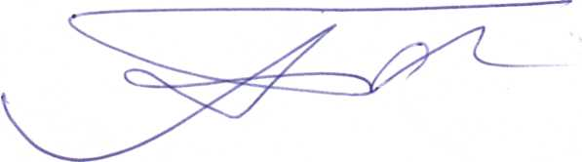

Министр

Юшков Дмитрий Владимирович 21-68-42
X. к. т. 2010 г. Зак. 5015. Тираж 15 00 ' жз.

055462

